**ЗАЯВКА НА ФИНАНСИРОВАНИЕ ГУМАНИТАРНОГО ПРОЕКТА**

|  |  |  |
| --- | --- | --- |
| 1. | **Наименование проекта** | «Усовершенствование предметно – пространственной среды кабинета – психолога» |
| 2. | **Наименование организации** | Государственное учреждение образования «Детский сад № 3 город Чашники |
|  | **Физический и юридический адрес, электронная почта, телефон** | Ул. Мира 3, 211149, город Чашники, Витебская область, телефон:80213361443  E –mail: detcad3@tut.by |
| 3. | **Информация об организации** | Государственное учреждение образования «Детский сад №3 г. Чашники» функционирует с 1968 года. В настоящее время учреждение посещает 101 воспитанник. Функционирует 6 групп (2 группа раннего возраста, 1 и 2 младшие группы, средняя, старшая и разновозрастная). Кроме этого в учреждении оборудован музыкально – физкультурный зал, кабинет учителя – дефектолога и кабинет педагога – психолога, комната ОБЖ |
| 5. | **Руководитель организации** | Косова Елена Александровна, заведующий, +375297162575 |
| 6. | **Менеджер проекта** | Костеж Анна Владимировна, заместитель заведующего по основной деятельности, +375292611348 |
| 7. | **Прежняя помощь от иностранных источников** | Опыта сотрудничества с иностранными партнерами не имели |
| 8. | **Требуемая сумма** | **20000$** |
| 9. | **Софинансирование** | Бюджетные средства |
| 10. | **Срок проекта** | 2 года со дня финансирования |
| 11. | **Цель проекта** | Усовершенствование и модернизация кабинета педагога – психолога в соответствии с современными нормами и требованиями, создание благоприятных условий для обучения и воспитания детей с нарушением поведения и психики. |
| 12. | **Актуальность проекта** | Психологическое сопровождение образовательного процесса является неотъемлемым и необходимым условием обучающей среды дошкольного образования.  В соответствии с образовательным стандартом, предметная среда должна обеспечивать и гарантировать:  -охрану и укрепление физического и психологического здоровья, а также эмоциональное благополучие детей.  -создание условий для ежедневной трудовой деятельности и различных видов активности.  -профессиональное развитие педагогических работников.  -вовлечение родителей в образовательную деятельность.  Поэтому, для решения некоторых из этих проблем, необходимо совершенствование кабинета в соответствии с современными тенденциями.  В нашем учреждении 20 % детей с особенностями психофизического развития. И для решения, необходимо создание доверительной и свободной обстановки, соответствующий интерьер (выдержанный в мягких, спокойных тонах) и необходимая предметная база (дидактический материал, мебель и игрушки). |
| 13. | **Задачи проекта** | Разработка художественной проекции кабинета педагога – психолога (дизайн интерьера).  Зонирование кабинета, в соответствии с современными тенденциями развития образования.  Организация развивающей предметно-пространственной среды.  Методическое обеспечение кабинета традиционным и современным психодиагностическим и коррекционно-развивающим материалом. |
| 14. | **Детальное описание деятельности в рамках проекта в соответствии с поставленными задачами** | Краткое описание проекта, соответствующее поставленным задачам:  Разработка дизайна кабинета: обновление цветовой гаммы (смена обоев на безопасное водоэмульсионное покрытие), освещение, напольное покрытие, обивка мебели и декор интерьера (цветочные композиции и декоративные панно). В интерьере мы хотим придерживаться мягких светлых тонов стен в сочетании с белым, желтым и оливковым цветом (не более 3 цветов) в сочетании с рассеивающим светом. Для пола использовать твердое покрытие (древесина) и мягкое ковровое покрытие (ворс). Окна оформить в классическом стиле, используя текстиль светлых тонов, и сделать возможность частичного затемнения. Для украшения стен подойдут декоративные панно и живые композиции из цветов.  Зонирование кабинета: сложная зональная организация рабочего пространства кабинета в идеальном варианте предполагает размещение в нескольких комнатах. Однако проект нашего отечественного учреждения не предусмотрел наличие специального помещения для психологической работы. Поэтому кабинет педагога – психолога в нашем учреждении был создан на базе стандартного помещения, площадью 11,4кв.м. и состоит из одной общей комнаты. Мы хотим в этом кабинете выделить несколько зон, но из - за отсутствия свободного пространства, мы объединим зону первичного приема и личную педагога – психолога, а также зону игровой терапии плюс зону релаксации. Зона игровой терапии должна быть оснащена по особому, так как эта функция предполагает создание расслабляющей и успокаивающей обстановки. Для этого нам необходима мягкая переносная мебель (кресла и пуфы), естественная зелень и соответствующее оформление стен. Что касается сенсорной зоны и кабинет служит местом эмоциональной разгрузки, тут необходим сухой бассейн и звучание спокойной музыки (соответственно проигрыватель). Кроме этого, важно приобретение специальных массажных, релаксационных мячей.  Личная зона педагога-психолога: в этой зоне необходимо усовершенствование технической составляющей (компьютер, принтер и сканер). Кроме этого, возможно приобретение аппаратуры для видеовоспроизведения (экран и проектор).  Развивающая предметно – пространственная среда: для коррекционной работы необходимо приобретение индивидуальных дидактических столов разного цвета, интерактивную доску, а каждому столу кинетический песок и наборы для развития мелкой моторики рук. |
| 15. | **Обоснование проекта** | Проблема воспитания и развития ребенка с ОПФР, является сложной для семьи, а родители оказываются в непростой жизненной ситуации. Этим семьям (не только с «особым» ребенком) необходима психолого –педагогическая помощь. Для этого наше учреждение желает усовершенствовать и модернизировать кабинет психолога, в соответствии со следующими принципами:  -безопасности  -доступности  -вариативности  -полифункциональности  -трансформируемости  -педагогической целесообразности  А также в соответствии функциональным требованиям образовательного стандарта:  -вариативность образования  -защита ребенка  -гуманизация образования  А главное, такой кабинет необходим для решения главной проблемы - восстановление и успокоения душевного равновесия дошкольника. Кроме того, 20 % воспитанников учреждения нуждаются в психолого –педагогической коррекционной помощи, чему способствует использование современной предметно – пространственной среды .  Целевая группа данного кабинета, это в первую очередь воспитанники с особенностями психофизического развития. Кроме них, тут может проводиться работа с их законными представителями (родителями) и педагогами данного учреждения. |
| 16. | **Стадия работы проектной деятельности на данный момент:** | На данный момент, кабинет психолога находится в начальной стадии реконструкции. В большей части обустроена зона коррекционной работы и личная зона педагога – психолога (личный стол и шкаф документации). Материал для развивающей среды находится в стадии пополнения и разработки. |
| 17. | **Деятельность после окончания проекта** | Оказание психолого – педагогической помощи воспитанникам с проблемами ОПФР и их семьям. Облегчение процесса адаптации к новому месту пребывания (начальное поступление в учреждение дошкольного образования). Использование обновленного оборудования, для новых форм работы с трудными воспитанниками.  Оказание психологической поддержки семьям, дети которых находятся в социально опасном положении, а также работа по восстановлению душевного равновесия, снятию усталости и агрессии. |
| 18. | **Бюджет проекта** | 1. **МЕРОПРИЯТИЕ: ремонтные работы**    1. ВДАК (краска водоэмульсионная) – 100.00    2. Напольное покрытие-500.00    3. Оконный блок-680.00    4. Светильники светодиодные -500.00   ИТОГО:1780.00   1. **МЕРОПРИЯТИЕ: интерьер кабинета – психолога**   Собственные ресурсы: Людские ресурсы  Запрашиваемые ресурсы:  Мебель для кабинета (стол, стеллаж, шкаф) 5000.0  Ковер 1шт. х 500.00=500.00  ИТОГО: 5500.00   1. **МЕРОПРИЯТИЕ: техническое оснащение, раздаточные пособия и материалы**   Компьютер в сборе -1500.0  Мобильная интерактивная сенсорная панель "Стандарт" -1000.00  Интерактивная песочница 1 шт. х 12 000.00 = 12 000.00  Тактильное и развивающее оборудование 2 000.00  Кресло-мешок с гранулами 3 шт. х 220.00 = 660.00  Сухой бассейн (с шарами) 1шт. х 150.00 = 150.00  Сенсорный стол 1шт.х8000.00=8000.00  Стол на ножках для рисования песком 1 шт. Х 450.00 = 450.00  Кварцевый песок для рисования 1 шт. Х 40.00 = 40.00  Фибероптические тактильные панели 3 шт.х1300.00=3900.00  Фибероптическая люстра 1шт.х1650.00=1650.00  Игровой набор «Дары Фрёбеля»1шт. х1600.00=1600.00  Раздаточный и дидактический материал - 1000.00  ИТОГО: 33950.00   1. **МЕРОПРИЯТИЕ:**  проведение тренингов.   Собственные ресурсы: Людские ресурсы  LED телевизор , музыкальное оборудование - 1600.00 Итого: 1600.00  ИТОГО:1600.00  **2.МЕРОПРИЯТИЕ:**  Проведение оздоровительных мероприятий  Собственные ресурсы: Людские ресурсы  Запрашиваемые ресурсы:  Игровые наборы из мягких модулей 3 шт. х 500.00 = 1 500.00  Массажные мячи 10шт.х 10.00=100.00  ИТОГО: 600.00 |

**APPLICATION FOR PROJECT FUNDING**

|  |  |  |
| --- | --- | --- |
| 1. | **Project title** | “The improvement of substantive-spatial environment of the teacher-psychologist’s office” |
| 2. | **The name of the organization** | State Educational Establishment “ Chashniki Nursery school № 3” |
|  | **Physical and legal address, E-mail** | phone:80213361443  211149 Vitebsk region, Chashniki, Mira street,30  E –mail: [detcad3@tut.by](mailto:detcad3@tut.by) |
| 3. | **Information about the organization** | Pre-primary education establishment “Chashniki nursery school № 3” has been functioning since 1968. At the present time there are 101 children. There are 6 groups (an early age group, the1st and the 2nd junior groups, intermediate group, senior kindergarten group and mix-age group). Besides, the establishment has a music and physical education room, defectologist’s and psychologist’s offices. |
| 5. | **Head of the organization** | Elena Kosova, principal+375297162575 |
| 6. | **Project manager** | Anna Kostej Deputy principal+375292611348 |
| 7. | **Previous assistance from foreign sources** | There hasn’t been an experience of cooperation with foreign partners |
| 8. | **The amount required** | **20000$** |
| 9. | **Co-financing** | budgetary funds |
| 10. | **The duration of the project** |  |
| 11. | **The aim of the project** | The improvement and modernization of the teacher-psychologist’s office in accordance with modern norms and requirements, creation of favorable conditions for education and upbringing of children with behavioral and mental disorders. |
| 12. | **The relevance of the project** | Psychological guidance of educational process is an inseparable and necessary condition of educational environment of pre-school education. In accordance with the educational standard substantive environment must provide and guarantee the following:  -protection and improvement of physical and psychological health, as well as their emotional well-being.  -Creation of favourable conditions for daily labour activity and other types of activity.  -Professional development of teachers.  -Involvement of parents in educational activity.  To fulfill these tasks it is necessary to modernize the psychologist’s office in accordance with up-to-date tendencies.  In our establishment there are 20% of children with special developmental needs. And there is a strong need for creation the atmosphere of calmness and trust, through the proper interior (in soft calm colours) and necessary substantive base(Didactic material, furniture and toys). |
| 13. | **The**  **objectives of the project** | Design of the artistic projection of the psychologist’s office (interior design)  Zoning in accordance with modern trends in the development of education.  Organization of developing substantive-spatial environment.  Methodological supply of the office with traditional and modern psycho-diagnostic and correction and development-training material. |
| 14. | **The detailed description of the activity within the frames of the project and in accordance with the objectives** | Brief description of the project in accordance with set targets:  Design concept of the office: renewal of the colour range (exchange of wallpaper for safe solvent-based coverage), lighting, floor coverage, furniture upholstery, and interior decorations (floral arrangement and decorative panels). In the interior we’d prefer to stick to soft light colours of the walls (white, yellow and olive colours) in combination with diffusing light. For the floor we are going to use solid surface (wood) and soft carpeting (pile).  Office zoning: complicated zone division of the working space implies placement in several rooms. Though the project of our establishment doesn’t include special rooms for psychological work. So, the psychologist’s office is constructed on the base of a standard room the area of which is 11,4 of square metres.  We’d like to create several zones in the office, but because of the lack of space we’d like to unite the zone of primary reception and personal one of the psychologist, and the zone of play therapy with the relaxation zone.  The play therapy zone is supposed to be equipped with soft transportable furniture (armchairs and beanbag chairs), plants and appropriate wall design to create relaxing and soothing atmosphere. Here we also need a dry pool, special gymnastic balls, and a record player to play calm music.  Personal zone of the psychologist: here it is necessary to improve the technical facilities (computer, printer and scanner). Besides it’s desirable to purchase equipment for video playback (screen and projector)  Developing substantive-spatial environment: for correctional work it is necessary to purchase several didactic tables of different colours, kinetic sand and sets for development of fine motor skills. |
| 15. | **The feasibility of the project** | The problem of upbringing and development of a child with special needs is difficult for the family, because parents are in a hard life situation. These families need psychological and pedagogical assistance. For this purpose our establishment wants to improve the psychologist’s office in accordance with the following principles:  -safety  -accessibility  -variability  - multifunctionality  - transformability  -pedagogical reasonability  And also in accordance with functional requirements of the educational standard:  -variability of education,  -protection of a child,  -humanization of education  And most importantly, such an office is necessary for finding a solution to the main problem-recovery of mental balance and calmness of a pre-school child. Besides, 20% of pupils need psychological assistance, and the creation of a substantive-spatial environment contributes to it greatly.  The target group of this office is first of all children with special needs. Besides, here work with their legal representatives (parents) and teachers can take place. |
| 16. | **The stage of the work at the present moment** | At the present moment the psychologist’s office is in the initial stage of construction. To a large extent the correction work zone and psychologist’s zone are equipped. The materials for  developing environment is at the stage of development. |
| 17. | **The activity after the end of the project** | Helping children with special needs and their families. Facilitation of the adaptation to a new place (pre-school establishment). Using new forms of work with pupils.  Psychological support for families in socially vulnerably situation. |
| 18. | **Project budget** | 1. **Activity: repair work**    1. Solvent-based paint– 100.00    2. Floor coverage-500.00    3. Window unit-680.00    4. LED-lamps -500.00   total:1780.00   1. **Activity: the interior of the psychologist’s office**   own resourses: human resourses  requested resourses:  Furniture(table, bookcase, drawer) 5000.0  Carpet 500.00  total: 500.00   1. **Activity : technical equipment, study materials**   Computer -1x1500.0  Mobile interactive touchpad "Standard" -1x1000.00  Interactive sandbox- 1x12 000.00  Tactile and development equipment- 1x2 000.00  Beanbag with granules-3x 220.00 = 660.00  Dry pool with balls- 150.00  Sensor table 1х8000.00=8000.00  Table for sand drawing 1 Х 450.00 = 450.00  Quartz sand for drawing 1. Х 40.00 = 40.00  Fiber-optic tactile panels 3 х1300.00=3900.00  Fiber-optic lamp 1х1650.00=1650.00  Game-set «Froebel’s gifts»1 х1600.00=1600.00  Distributing and didactic materials - 1000.00  total: 33950.00   1. **Activity:**  training conduct.   own resourses: human resourses  requested resourses:  LED TV set , musical equipment total:1600.00   1. **Activity:**   recreational activities  own resourses: human resourses  requested resourses:  Game sets of soft modules 3 х 500.00 = 1 500.00  Gymnastic balls 10.х 10.00=100.00  total: 600.00 |

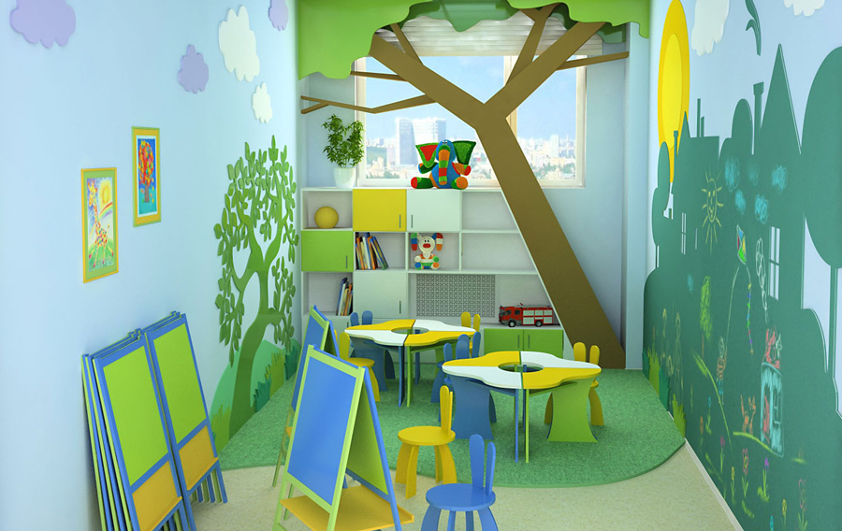

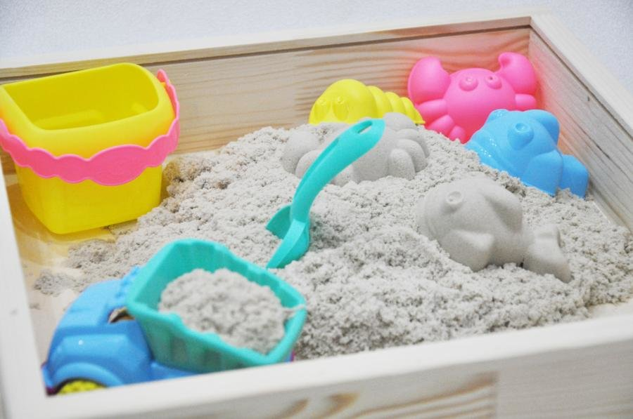

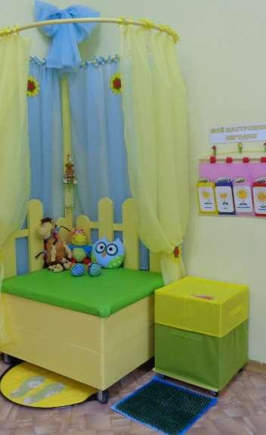

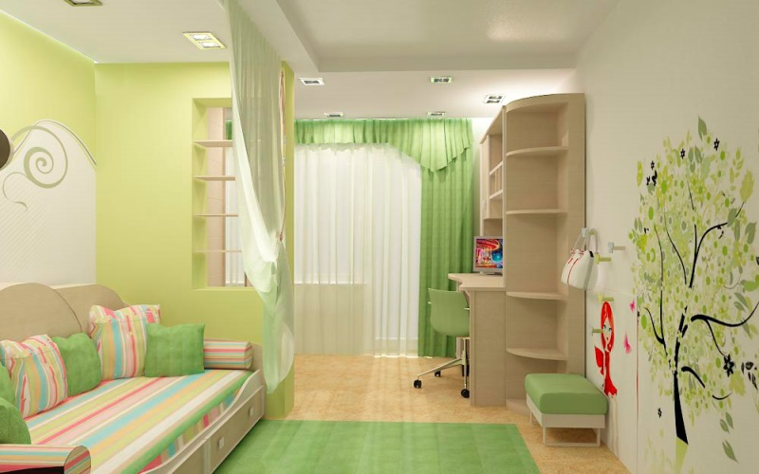

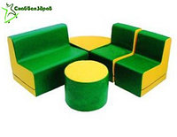

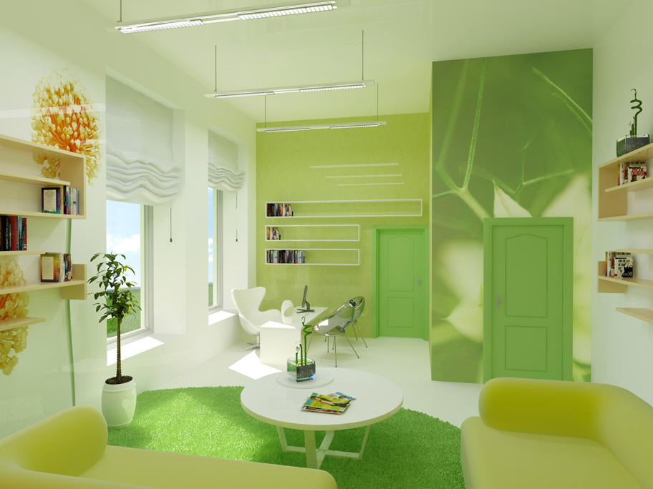



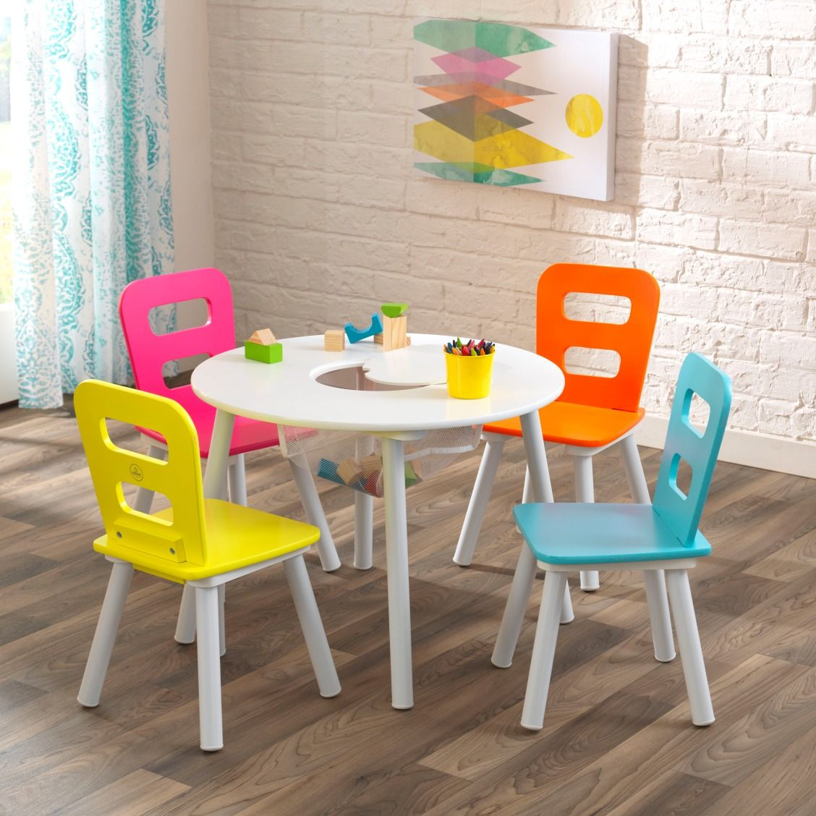

**Фибероптическая люстра**

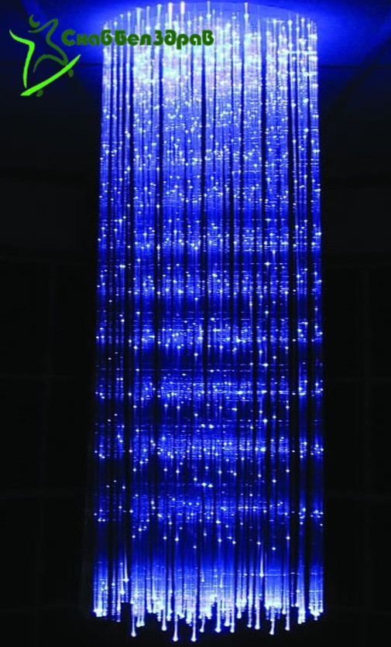

**Фибероптические тактильно-акустические панели**

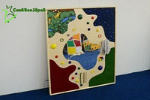

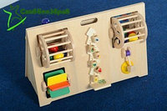

**Фибероптическая тактильно-акустическая панель**

